КОМП'ЮТЕРНО-ОРІЄНТОВАНЕ РОЗВ'ЯЗУВАННЯ ЗАДАЧ В КУРСІ ФІЗИКИ З ВИКОРИСТАННЯМ ГРАФІЧНОГО КАЛЬКУЛЯТОРА GEOGEBRA

§1. РОЗВ'ЯЗУВАННЯ ЗАДАЧ НА МЕХАНІЧНИЙ РУХ В КУРСІ ФІЗИКИ З ВИКОРИСТАННЯМ ГРАФІЧНИХ КАЛЬКУЛЯТОРІВ GEOGEBRA

Вправа №1 Для кожного випадку знайти суму векторів $\vec{c}$ = $\vec{u}$ + $\vec{v}$ + $\vec{w}$

Інструкція до завдання:

1. Перейти за посиланням, відкрити варіант завдання, створений у графічному калькуляторі GEOGEBRA.
2. Обрати: Більше → Лінії → Відкласти вектор.
3. Натиснути т. В, що є кінцем вектора $\vec{u}$, обрати вектор $\vec{v}$, натиснути т. B**´**(D), що є кінцем вектора $\vec{a}$ ($\vec{v})$, обрати вектор $\vec{w}$.
4. Обрати: Лінії → Вектор.
5. Натиснути т. А та т. B´´. Побудований вектор $\vec{c}$ є результатом додавання векторів $\vec{u}$, $\vec{v}$, $\vec{w}$.
6. Змінити порядок додавання векторів $\vec{v}$ та $\vec{w}$, зробити висновок.
7. Для виконання завдання можна скористатись інструментами Переміщення та Паралельне перенесення.

Відеоінструкція до вправи №1 <https://youtu.be/R59bRx8M7vk>

1. <https://www.geogebra.org/calculator/za2r5jcn>

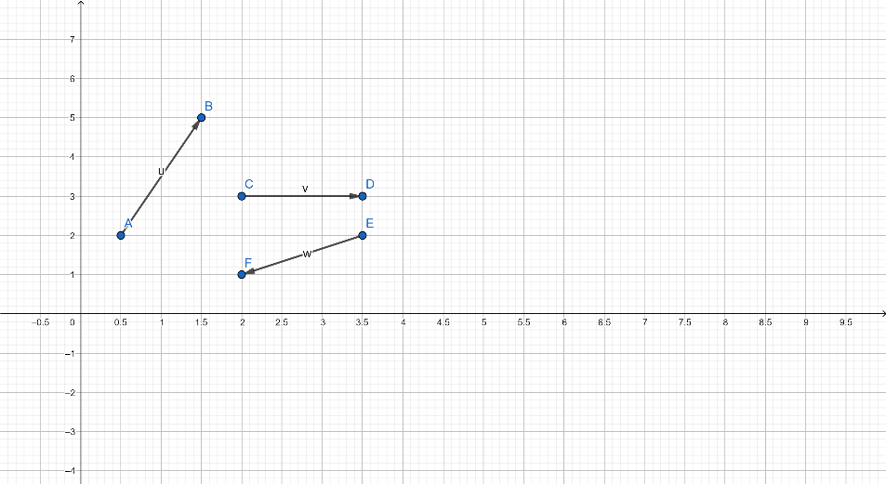

Відповідь:

<https://www.geogebra.org/calculator/xmutmhk9>

<https://www.geogebra.org/calculator/sdujgttt>

1. <https://www.geogebra.org/calculator/aekdmrct>

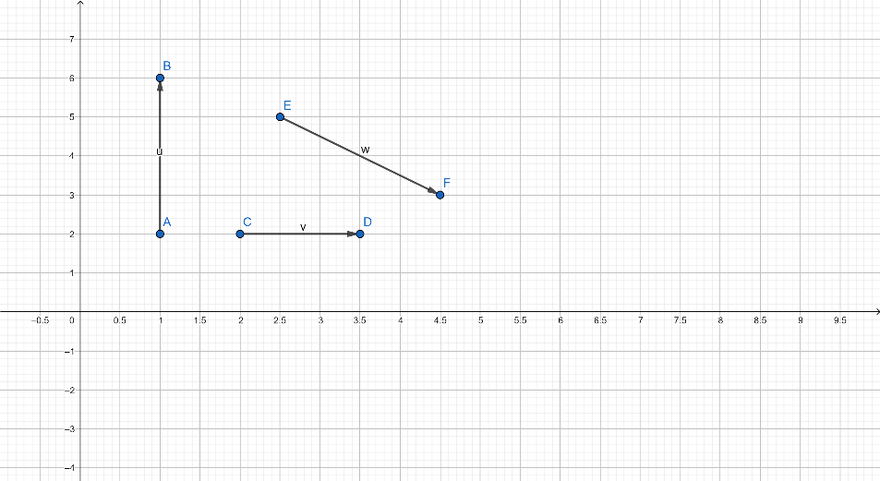

Відповідь:

<https://www.geogebra.org/calculator/cgc2tf9x>

<https://www.geogebra.org/calculator/hwfmmw4p>

1. <https://www.geogebra.org/calculator/essffmgc>

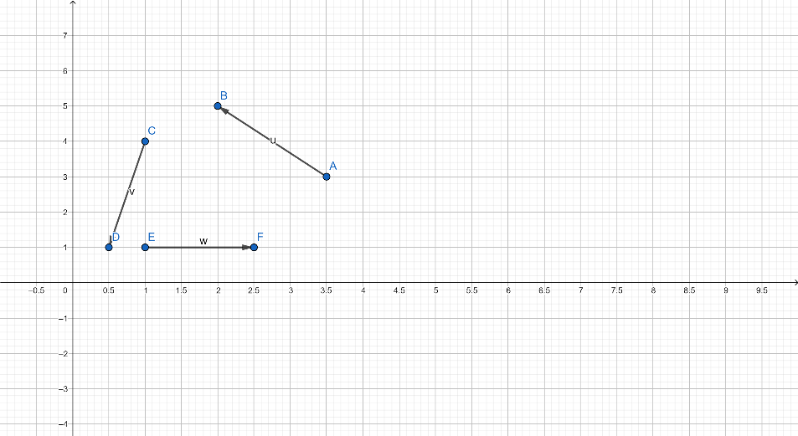

Відповідь:

<https://www.geogebra.org/calculator/fd4zmdgp>

<https://www.geogebra.org/calculator/kqczn4y3>

Вправа №2 Знайти проекції векторів на осі координат.

Інструкція до завдання:

1. Перейти за посиланням, відкрити варіант завдання, створений у графічному калькуляторі GEOGEBRA.
2. Обрати: Більше → Лінії → Відрізок.
3. Опустити з т.А ( початок вектора) і т.В (кінець вектора) перпендикуляри на вісь ОХ та OY.
4. Обрати: Вимірювання → Відстань або довжина.
5. Вказати т. G та т. H ( т.I та т. J), записати значення проекції вектора на вісь OX (OY), врахувати знак проекції вектора ( Інструмент Відстань або довжина визначає лише модуль вектора).
6. <https://www.geogebra.org/calculator/mbm8kgsc>

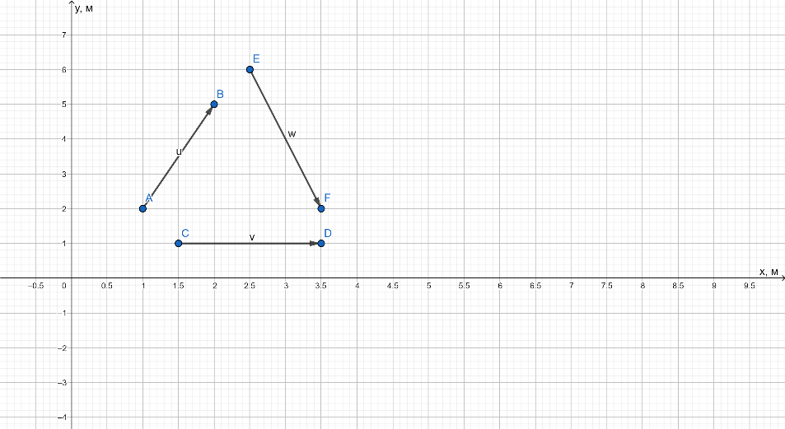

Рис.4

Відповідь:

<https://www.geogebra.org/calculator/phrgbdns>

<https://www.geogebra.org/calculator/j5vrdwpx>

<https://www.geogebra.org/calculator/mrwfevet>

Вправа №3 За графіком залежності координати від часу знайти: $x_{0}$, $υ_{x}$, записати рівняння координати.

Інструкція до завдання:

1. Перейти за посиланням, відкрити варіант завдання, створений у графічному калькуляторі GEOGEBRA.
2. Обрати: Основні інструменти → Точка.
3. Обрати один з графіків, обрати та позначити початкову координату $x_{0}$.

*Варіант обчислення швидкості №1:*

1. Довільним чином обрати на графіку 2 точки: т.А і т.В. Записати координати точок: А($t_{1};x_{1}$), В($t_{2};x_{2}$).
2. Обчислити $υ_{x}$ = $\frac{x_{1}-x_{0}}{t_{1}}$ $;υ_{x}$ = $\frac{x_{2}-x_{1}}{t_{2}-t_{1}}$.

*Варіант обчислення швидкості №2:*

1. Довільним чином обрати на графіку 2 точки: т.А і т.В.
2. Обрати: Лінії → Відрізок.
3. Опустити з т.А і т.В перпендикуляри на вісь $x$ та вісь $t$.
4. Обрати: Вимірювання → Відстань або довжина.
5. Вказати т.G та т.H (т.I та т.J), записати значення проекції переміщення $s_{x}$, значення інтервалу часу $∆t$. Врахувати знак проекції переміщення.

(Інструмент Відстань або довжина визначає лише модуль вектора).

1. Обчислити $υ_{x}$ = $\frac{s_{x}}{∆t}$.

*Варіант обчислення швидкості №3:*

1. Для визначення $υ_{x}$ скористатись інструментом Вимірювання → Нахил прямої, вказати пряму; $υ_{x}$ = k.
2. Записати рівняння координати $x$ = $x_{0}$ + $υ_{x}t$.

Завдання: <https://www.geogebra.org/calculator/zqn96xqz>

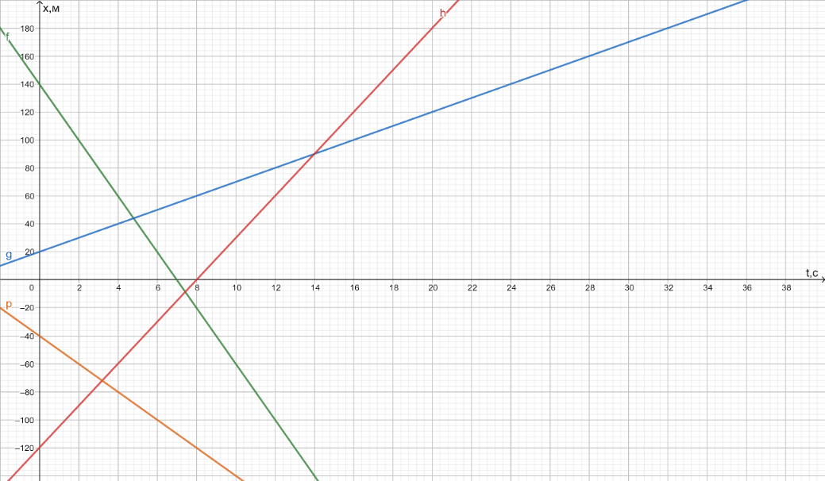

Відповідь: <https://www.geogebra.org/calculator/nqmuvwc7>

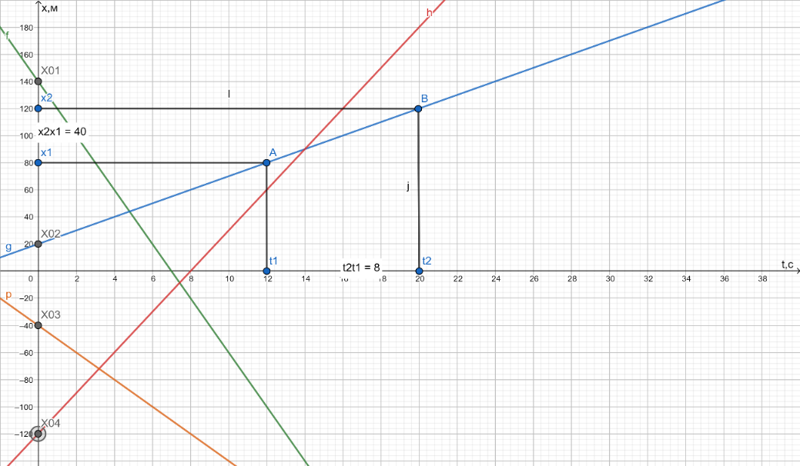

Відповідь: <https://www.geogebra.org/calculator/h4dft9ez>

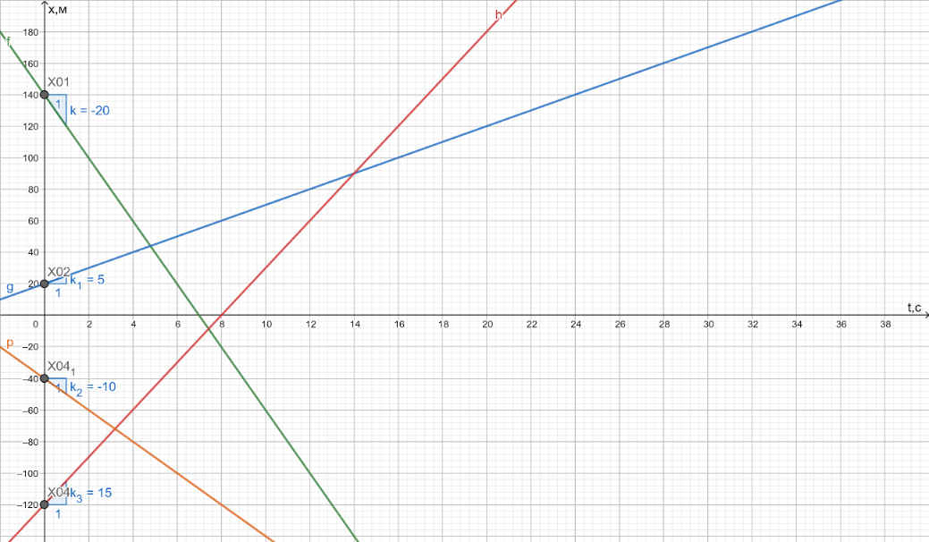

Вправа №5 З двох міст, що знаходяться на відстані 1240 км, вирушили легковий та вантажний автомобілі зі швидкостями 80 км/год та 60 км/год. Записати рівняння координати, знайти час та місце зустрічі, відстань між автомобілями за 2год. до та через 3год. після зустрічі аналітичним та графічним способом.

Інструкція до завдання:

1. Перейти за посиланням <https://www.geogebra.org/calculator/schyzdsb>, відкрити графічний калькулятор GEOGEBRA.
2. Обрати Алгебра → Додати елемент(**+**) → Вираз( fх).
3. Ввести рівняння координати тіл у вигляді: $x_{0}$ + $υ_{x}t$, змінити накреслення функцій f($t),$ g($t)$ на $x_{1}(t)$, $x_{2}(t)$.
4. Позначити точку перетину графіків, записати час та коортинату зустрічі $t_{з} ,{ x}_{з}$.
5. Побудувати лінії часу: $x= t_{з}$- 2; $x= t_{з}$ + 3 (підставити значення $t_{з}$), змінити накреслення $x$ на $t_{1}$, $t_{2}$
6. Обрати Інструменти → Більше → Точки → Точка, позначити точки перетину графіків та ліній часу.
7. Обрати Вимірювання → Відстань або довжина, вказати т.А і т.В (т.С і т.D), записати значення $l_{1}(AB)$, $l_{2}(CD)$.

Відповідь: <https://www.geogebra.org/calculator/wjnx36xn>

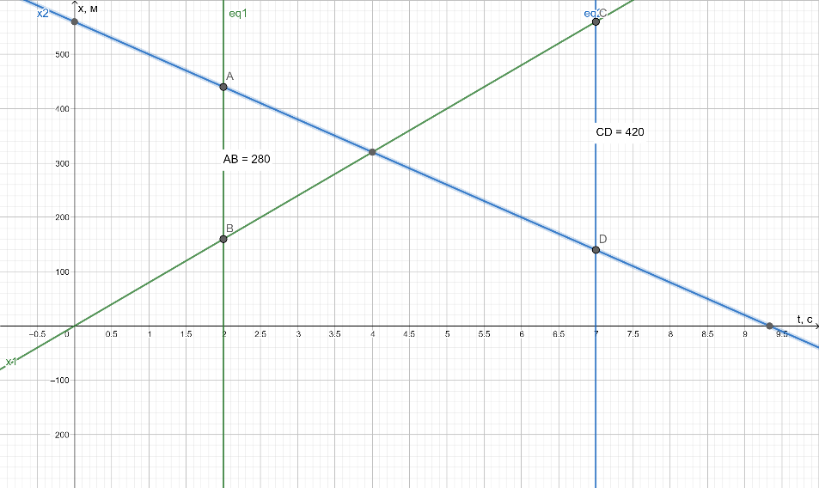

Відповідь: <https://www.geogebra.org/calculator/henvmtw7>

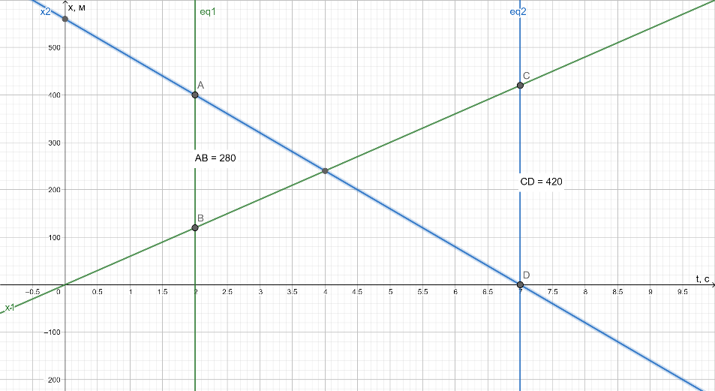

Вправа №6 За графіком швидкості визначити середню швидкість руху тіла.

Інструкція до завдання:

1. Перейти за посиланням, відкрити обраний варіант завдання.
2. Обрати: Інструменти → Більше → Многокутники → Многокутник.
3. Перетворити графік швидкості тіла у многокутник, вказавши всі точки (вершини) графіка ( А, B, C, D), т.Е – проєкцію т.D, т.F(0;0), т.А. У №4, №5 перетворити графік на кілька многокутників.
4. Обрати: Вимірювання → Площа. Вказати створений многокутник (многокутники), визначити площу s ($s_{1}$, $s_{2}$…), рівновелику пройденому шляху.
5. Обрати: Алгебра → Додати елемент (**+**). Скористатись віртуальним калькулятором, цифровою главіатурою ґаджета.
6. Ввести вираз для обчислення середньої швидкості руху тіла у вигляді: s/t (= s/t; s÷t; =s÷t; ($s_{1}$ + $s_{2}…)$/t ). Змінити накреслення шуканої величини з і на $υ_{с}$.

Завдання:

1. <https://www.geogebra.org/calculator/qkb3wttz>
2. <https://www.geogebra.org/calculator/ur7jxeqt>
3. <https://www.geogebra.org/calculator/jhdqagkv>
4. <https://www.geogebra.org/calculator/hbgafpfj>
5. <https://www.geogebra.org/calculator/u4gpvdff>

Відповідь:

1. <https://www.geogebra.org/calculator/avt6hmrn>
2. <https://www.geogebra.org/calculator/ph9dy75z>
3. <https://www.geogebra.org/calculator/j62bmpg4>
4. <https://www.geogebra.org/calculator/vpgejnrs>
5. <https://www.geogebra.org/calculator/srt4gdrw>

Вправа №7 Рівняння проєкції швидкості двох тіл: $υ_{1x}=$ 20 - $5t$; $υ_{2x}=$ 4 + $3t$.

Побудувати графіки проєкції швидкості двох тіл, визначити:

1. час, через який зупиниться перше тіло;
2. проєкції швидкості двох тіл через 7 с;
3. моменти часу, коли швидкість тіл стане рівною 15 м/с.

Інструкція до завдання:

1. Перейти за посилання <https://www.geogebra.org/calculator/schyzdsb>, відкрити графічний калькулятор GEOGEBRA.
2. Обрати: Алгебра → Додати елемент(**+**) → Вираз( fх).
3. Ввести рівняння швидкості у вигляді: 20 - $5t$; 4 + $3t,$ змінити накреслення функцій f($t),$ g($t)$ на $υ_{1}(t), υ_{2}$ ($t).$
4. Побудувати лінію часу: $x=$ 7, змінити накреслення $x$ на $t$.
5. Побудувати лінію швидкості: $y=$ 15, змінити накреслення $y$ на $υ$.
6. Вказати точки перетину графіка $υ_{1}(t)$ з вісю t, графіків $υ_{1}(t), υ_{2}$ ($t)$ з лінією часу, з лінією швидкості, записати відповідні значення шуканих величин.

Відповідь:

<https://www.geogebra.org/calculator/pcax8tkq>

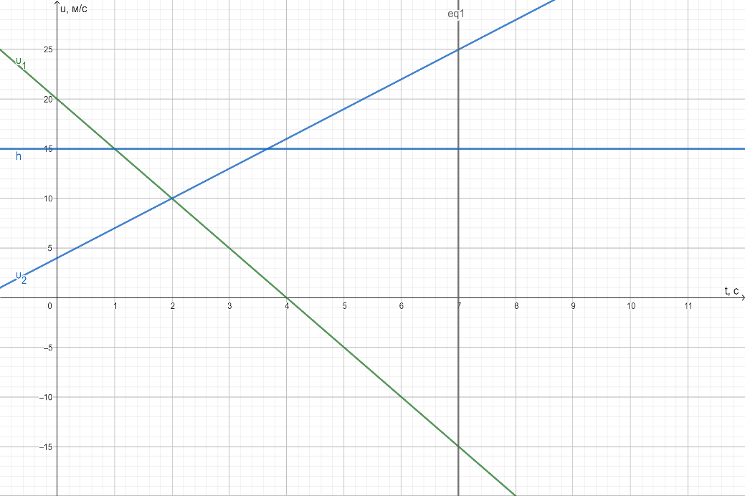

Вправа №8 За графіком залежності швидкості від часу знайти: $υ_{0}$, $ɑ_{x}$, записати рівняння швидкості.

Інструкція до завдання:

1. Перейти за посиланням, відкрити варіант завдання, створений у графічному калькуляторі GEOGEBRA.
2. Обрати: Основні інструменти → Точка.
3. Обрати один з графіків, вказати та позначити початкову швидкість $υ_{0}$.

*Варіант обчислення прискорення №1:*

1. Довільним чином обрати на графіку 2 точки: т.А і т.В. Записати координати точок: А($t_{1};υ_{1x}$), В($t_{2};υ_{2x}$).
2. Обчислити $ɑ_{x}$ = $\frac{υ_{1x}-υ_{0x}}{t_{1}} (ɑ_{x}$ = $\frac{υ_{2x}-υ_{1x}}{t_{2}-t_{1}})$.

*Варіант обчислення прискорення №2:*

1. Довільним чином обрати на графіку 2 точки: т.А і т.В.
2. Обрати: Лінії → Відрізок, опустити з т.А і т.В перпендикуляри на вісь $υ_{x}$ та вісь $t$.
3. Обрати: Вимірювання → Відстань або довжина, вказати т.G та т.H

(т.I та т.J), записати значення проекції $∆υ_{x}$, значення інтервалу часу $∆t$. Врахувати знак проекції $∆υ_{x}$. (Інструмент Відстань або довжина визначає лише модуль вектора).

1. Обчислити $ɑ_{x}$ = $\frac{∆υ_{x}}{∆t}$.

*Варіант обчислення прискорення №3:*

1. Для визначення прискорення можна скористатись інструментом Вимірювання → Нахил прямої, $ɑ_{x}$ = k.
2. Записати рівняння швидкості $υ$ = $υ_{0x}$ + $ɑ_{x}t$.

Завдання:

<https://www.geogebra.org/calculator/qsy2gd4f>

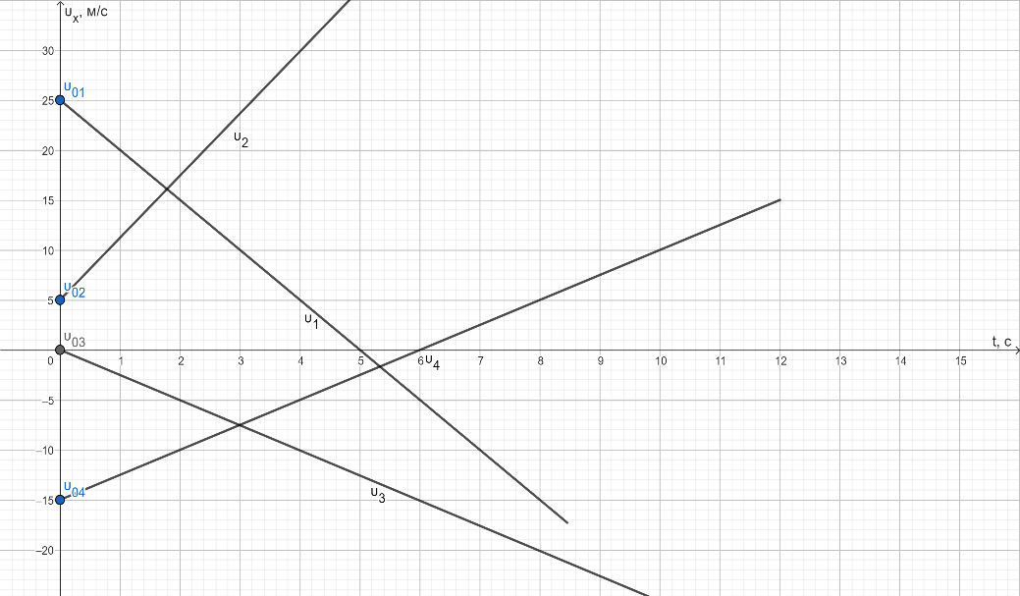

Відповідь:

<https://www.geogebra.org/calculator/sftvfgez>

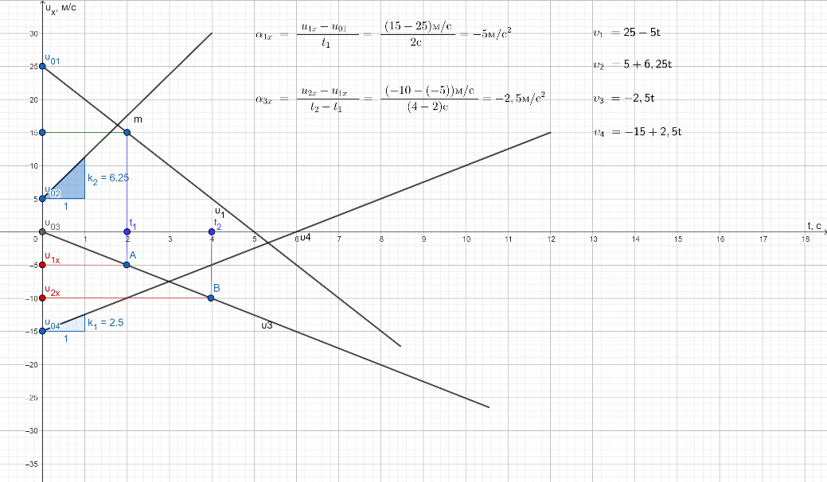

Вправа №9 Рухи двох автомобілів по шосе описуються рівняннями $x_{1}$ = 2t + 0,2 $t^{2}$ і $x_{2}$ = 80 – 4t. Опишіть картину руху; визначте час і місце зустрічі автомобілів; відстань між ними через 5 с; координату першого автомобіля в той момент часу, коли координата другого автомобіля була рівна 0 м. Розв’яжіть задачу графічно.

Інструкція до завдання:

1. Перейти за посиланням <https://www.geogebra.org/calculator/dzbgjcaz>, відкрити графічний калькулятор GEOGEBRA.
2. Обрати Алгебра → Додати елемент(**+**) → Вираз( fх).
3. Ввести рівняння координати: 2t+ 0,2 $t^{2}$; 80 – 4t $,$ змінити накреслення функцій f($t),$ g($t)$ на $x_{1}(t)$, $x_{2}(t)$,
4. Вказати точку перетину графіків $x_{1}(t)$, $x_{2}\left(t\right),$ записати значення

Перетин ($t_{з}; x_{з})$.

1. Вказати точку перетину графіка $x_{2}(t)$ з віссю t ( $x_{2}(20)$ =0 м).
2. Побудувати лінії часу: $x=$ 5, $x=$ 20, змінити накреслення $x$ на ${ t}_{5}$, $t_{20}$.
3. Вказати точку перетину графіка $x_{1}(t)$, лінії часу $t_{20}$, записати значення Перетин ($t$; $x$).
4. Обрати: Інструменти → Основні інструменти → Точка, обрати точки перетину лінії часу ${ t}_{5}$ з графіками $x_{1}(t)$, $x_{2}\left(t\right).$
5. Обрати: Вимірювання → Відстань або довжина, вказати т.А і т.В, записати значення $l(AB)$.

Відповідь:

<https://www.geogebra.org/calculator/cunyppv6>

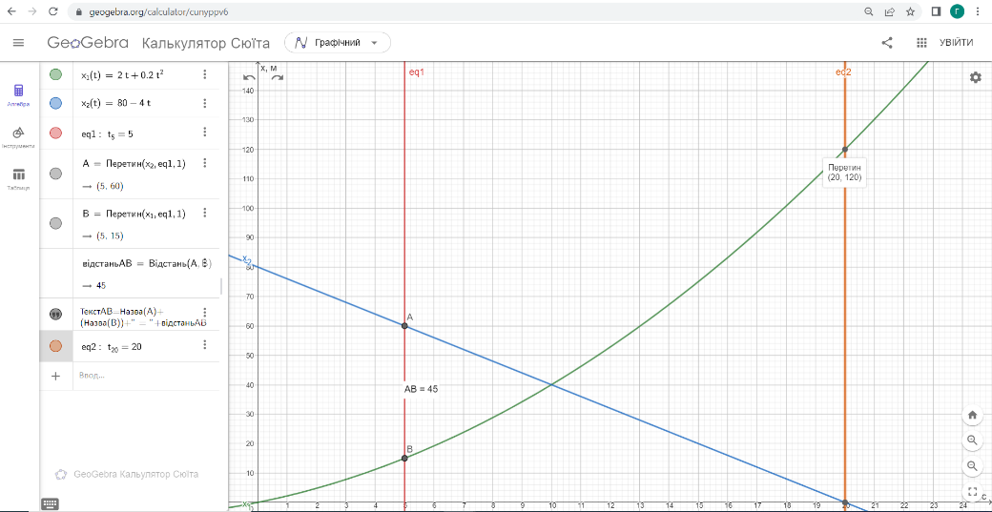

Вправа №10 Два тіла кинули одночасно: перше — вниз зі швидкістю 10 м/с з висоти 160 м, а друге — зі швидкістю 20 м/с вгору з висоти 20 м. Визначити відстань між тілами через 2 с, час та висоту, на якій зіткнуться тіла.

Інструкція до завдання:

1. Перейти за посиланням <https://www.geogebra.org/calculator/vxz2j3eq>, відкрити графічний калькулятор GEOGEBRA.
2. Обрати Алгебра → Додати елемент(**+**) → Вираз( fх).
3. Ввести рівняння координати тіл у вигляді ${ y}_{0}$ + $υ_{0y}t+\frac{ { g}_{y} }{2}t^{2},$ змінити накреслення функцій f($t),$ g($t)$ на $y_{1}(t)$, $y_{2}(t)$, вказати точку перетину графіків, записати значення Перетин( $t_{з}; y_{з}$).
4. Побудувати лінію часу: $x=$ 2, змінити накреслення $x$ на $t$.
5. Обрати Інструменти → Основні інструменти → Точка, позначити точки перетину графіків $y_{1}(t)$, $y_{2}(t)$ з лінією часу $t$.
6. Обрати: Вимірювання → Відстань або довжина, вказати т.А і т.В, записати значення $l(AB)$.

Відповідь:

<https://www.geogebra.org/calculator/yrtfzrjw>

§2.Визначення положення центра мас плоских геометричних фігур з використанням графічних калькуляторів GEOGEBRA.

Вправа №1.Визначити положення центра мас плоскої геометричної фігури методом геометричних побудов.

1. Перейти за посиланням, відкрити обраний варіант завдання.
2. Обрати Лінії → Відрізок.
3. Розбити фігуру на прості геометричні фігури – прямокутники (паралелограми), трикутники. Виконати додаткові побудови для визначення положення центра мас простих геометричних фігур.
4. Центр мас паралелограма розташований в точці перетину його діагоналей, центр мас трикутника – в точці перетину його медіан.
5. Обрати Основні інструменти → Точка, позначити центри мас простих геометричних фігур, побудувати відрізок, що їх сполучає.
6. Розбити фігуру в інший спосіб, виконати п.3, п.4. Позначити точку перетину відрізків – центр мас плоскої геометричної фігури.

Завдання:

1. <https://www.geogebra.org/calculator/papf9bkg>
2. <https://www.geogebra.org/calculator/fbhzazvj>
3. <https://www.geogebra.org/calculator/by4hsn7c>

Відповідь:

1. <https://www.geogebra.org/calculator/vhnapndw>
2. <https://www.geogebra.org/calculator/tprqvvuw>
3. а) <https://www.geogebra.org/calculator/vst3atsn>

б) <https://www.geogebra.org/calculator/hpthnq2k>

Вправа №1.Визначити положення центра мас плоскої геометричної фігури координатним методом.

1. Перейти за посиланням, відкрити обраний варіант завдання.
2. Обрати Лінії → Відрізок.
3. Розбити фігуру на прості геометричні фігури – прямокутники (паралелограми), трикутники. Виконати додаткові побудови для визначення положення центра мас простих геометричних фігур.
4. Центр мас паралелограма розташований в точці перетину його діагоналей, центр мас трикутника – в точці перетину його медіан.
5. Обрати Основні інструменти → Точка, позначити центри мас простих геометричних фігур.
6. Обрати: Інструменти → Більше → Многокутники → Многокутник.
7. Перетворити прості геометричні фігури у многокутники, вказавши вершини.
8. Обрати: Вимірювання → Площа. Вказати створені многокутники, визначити площі $s_{1}$, $s_{2}$, $s_{3}$…, рівновеликі масам фігур.
9. Обрати: Алгебра → Додати елемент (**+**). Скористатись віртуальним калькулятором, цифровою главіатурою ґаджета.
10. Ввести вирази для обчислення координати центра мас плоскої геометричної фігури у вигляді: ($s_{1}x_{1}$ + $s_{2}x_{2}+s_{3}x_{3}…$)/ $\left(s_{1}+ s_{2}+ s_{3}…\right);$

($s_{1}y_{1}$ + $s_{2}y_{2}+s_{3}y_{3}…$)/ $\left(s_{1}+s_{2}+ s_{3}…\right).$ Якщо фігура складається з неоднорідних за густиною простих геометричних фігур: ($s_{1}ρ_{1}x_{1}$ + $s_{2}{ρ_{2}x}_{2}++s_{3}ρ_{3}x_{3}…$)/ $\left(s_{1}ρ_{1}+ s_{2}ρ_{2}+ s_{3}ρ_{3}…\right);$ ($s_{1}ρ_{1}y_{1}$ + $s_{2}{ρ_{2}y}_{2}+s_{3}ρ_{3}y_{3}…$)/ $\left(s_{1}ρ_{1}++s_{2}ρ_{2}+ s_{3}ρ_{3}…\right).$ Змінити накреслення шуканої величини на $x_{ц.м.}$, $y_{ц.м.}$.

1. Якщо геометрична фігура має вирізи, то значення їх площі слід підставити у формулу із знаком мінус.

Завдання:

1. <https://www.geogebra.org/calculator/dzbgjcaz>
2. <https://www.geogebra.org/calculator/kpq7bjk6>
3. <https://www.geogebra.org/calculator/qxhvfdvt>
4. <https://www.geogebra.org/calculator/vezpyejf>

Відповідь:

1. <https://www.geogebra.org/calculator/n7sc4c5m>

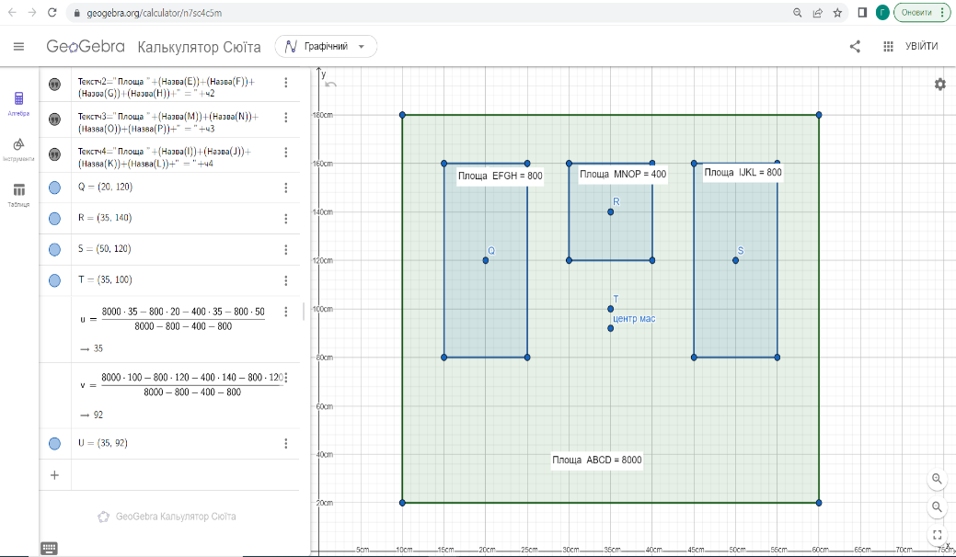

1. <https://www.geogebra.org/calculator/zk2rbqhz>

